PRUEBAS

El modelo de RIT propuesto, se realiza sobre tres etapas. Utilizando como herramienta los modelos de lenguaje largos (LLM) y la base léxica de Wordnet para contar con insumos y poder resolver la inferencia en el marco de la Inteligencia Artificial explícita.

Identificación de características:

Se pide a GPT 3.5 Turbo Instruct, que para cada par <T,H> nos recupere una representación en formato json de las siguientes características:
- Entidades con sus respectivos atributos, cualidades, estado y ubicación; en el contexto de la frase procesada. Aunado a esto se solicita la dirección de la acción (es decir, quien hace que a que objeto), obteniendo el sujeto, verbo y objeto directo.
- Give me in JSON format the following 1. subject, 2. subject modifier, 3. attributes, 4. verb nucleus, 5. verb nucleus modifier, 6. direct object, 7. indirect object, 8. circumstantial complements of place, time, manner, cause, purpose, company, instrument, subject, subject, matter, concession, quantity, ownership and doubt, , 9. Agent complements, 10. Regime complement and 11. predicate complement of the following sentence:

Texto:
An Asian woman is standing on a path with a basket on her head looking into a mirror she is holding in her hand.

{'entities': [{'name': 'Asian woman', 'attributes': [], 'qualities': [], 'state': 'standing', 'location': 'on a path'}, {'name': 'basket', 'attributes': [], 'qualities': [], 'state': 'on her head', 'location': ''}, {'name': 'mirror', 'attributes': [], 'qualities': [], 'state': 'holding', 'location': 'in her hand'}], 'verb': {'subject': 'Asian woman', 'action': 'looking', 'object': 'mirror'}}

Hipótesis:
Nobody is standing

{'entities': [{'name': 'Nobody', 'attributes': [], 'qualities': [], 'state': 'not standing', 'location': None}], 'verb': {'subject': 'Nobody', 'object': None, 'action': 'standing'}}
Otro formato
'man dressed in orange clothing with face covered seemingly balancing on a cane being held be a similarly dressed man sitting crossed legged on the ground at a shopping mall.'
{
'subject': 'man',
'subject modifier': 'dressed in orange clothing with face covered',
'attributes': [],
'verb nucleus': 'balancing',
'verb nucleus modifier': 'seemingly', '
direct object': 'cane',
'indirect object': '',
'circumstantial complements': [{'type': 'place', 'value': 'shopping mall'}, {'type': 'manner', 'value': 'sitting crossed legged on the ground'}, {'type': 'company', 'value': 'a similarly dressed man'}, {'type': 'instrument', 'value': 'cane'}],
'agent complements': [],
'regime complement': '',
'predicate complement': 'being held by a similarly dressed man'
}

'Two clowns are performing at a mall.'
{
'subject': 'Two clowns',
'subject modifier': None,
'attributes': None,
'verb nucleus': 'are performing',
'verb nucleus modifier': None,
'direct object': None,
'indirect object': 'at a mall',
'circumstantial complements': {'place': 'at a mall', 'time': None, 'manner': None, 'cause': None, 'purpose': None, 'company': None, 'instrument': None, 'subject': None, 'matter': None, 'concession': None, 'quantity': None, 'ownership': None, 'doubt': None},
'Agent complements': None,
'Regime complement': None,
'predicate complement': None
}
Modelado:
Una vez que tenemos una estructura definida para cada una de las entidades y sus características necesitamos una representación de sus conexiones, para navegar sobre ellos y comparar subestructuras con la hipótesis. Para esto se utiliza la librería Networkx de python con el fin de modelar una representación gráfica de cada frase:
Texto Hipotesis
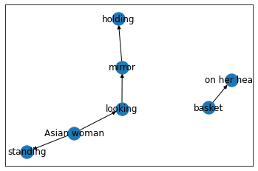
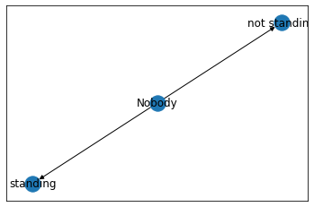
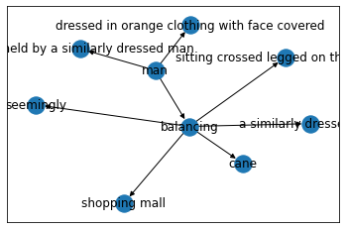
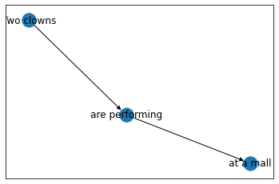
Por un lado, la identificación de entidades con sus respectivas características, nos encontramos que hay algunas donde no es clara la relación con el sujeto principal. Por otro lado, en la identificación de conceptos lingüísticos, como por ejemplo atributos son subfrases, por lo que habrá que realizar un postprocesamiento. Una idea principal es mezclar las representaciones de conceptos ling, con la identificación de entidades, con el fin de poder extender los nodos (ejemplo: “dressed in orange clothing with face covered” → <orange, clothing>, <face, covered> vinculados con el sujeto). La importancia del parafraseo radica en convertir nuna estructura que ayude a identificar atributos especificos y se puedan expandir los nodos de los conceptos identificados.

Inferencia:
Para esta etapa, se requiere de un algoritmo que con el uso de la base de datos léxica Wordnet. Es aquí que usamos el conocimiento del mundo que es necesario para una inferencia correcta.

Para el ejemplo anterior, el razonamiento es el siguiente:
Tenemos las entidades:
- Texto: Asian woman {} , mirror, basket {on her head}
- Hipótesis: Nobody
Tenemos verbos:
- Texto: standing, looking y holding
- Hipótesis: standing
Tenemos los objetos:
- Texto: mirror
- Hipótesis:
Es así que podemos, de primera instancia, compara los sujetos, acciones y objetos directos.
Sujetos:
1. Asian woman representa a una entidad {mujer, humano, entidad}
2. Nobody representa a nadie

Es así que a partir de esto se puede identificar que no se infiere, el texto habla sobre una mujer con su característica que es asiatica, y la hipótesis hace referencia a un sustantivo que representa a nadie.
Wordnet nos devuelve los siguietes sinonimos para nobody:

Noun nobody
- S: (n) cipher, cypher, nobody, nonentity (a person of no influence)

Noun noentity
- S: (n) nonexistence, nonentity (the state of not existing)
- S: (n) cipher, cypher, nobody, nonentity (a person of no influence)

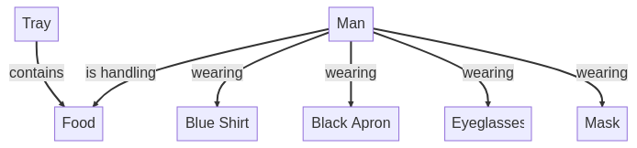

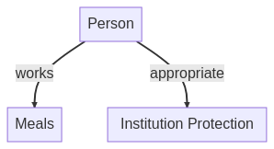
is handling - > works

